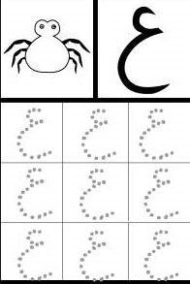
عــ ــعــ ــع ع
جـمـعـة جـمـعـة جـمـ..ـة
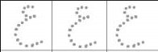

عــنــكــبــوت

عــنــكــبــوت

عــنــكــبــوت

عــنــكــبــوت

عــنــكــبــوت

عــنــكــبــوت

عــنــكــبــوت

صـ ـصـ ـص ص
صـباح صـباح .ـباح
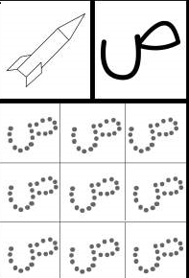

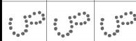

صــــاروخ

صــــاروخ

صــــاروخ

صــــاروخ

صــــاروخ

صــــاروخ

صــــاروخ

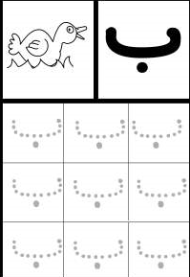
بـ ـبـ ـب ب
باب باب با.

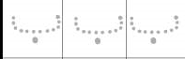

بــطـــة

بــطــة

بــطــة

بـــطــة

بــطــة

بــطــة

بــطــة

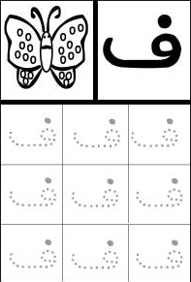

فـ ـفـ ـف ف
فـم فـم .ــم

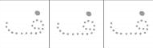

فــراشــة

فــراشــة

فــراشــة

فــراشــة

فــراشــة

فــراشــة

فــراشــة

هــ ـهـ ــه ه
زهـرة زهـرة ز .ـرة

هـــديــــة

هــديــة

هــديــة

هــديــة

هــديــة

هــديــة

هــديــة


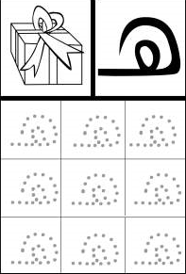

كــ كــ كــ كــ
كـا كــو كــي
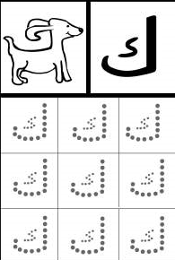

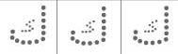

كــلــب

كـــلـــ.

كــلـــب

كــلــب

كـــ.ـــب

.ــــلــب

كــلــب

ضـ ـــضــ ــض ض
رضــا رضــا ر.....
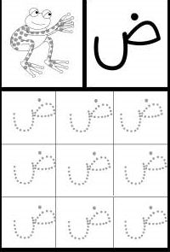
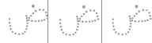

ضـفـدعـة

ضـــ . ـدعـة

ضـفـدعـة

ضـفـدعـة

ضـــفـد .ــة

ضـفـدعــ.

ضـفـدعـة

قـ ـــقــ ــق ق
سـوق سـوق سـو..
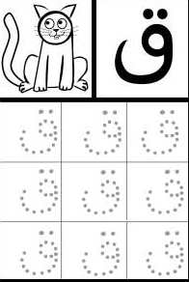

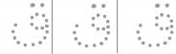

قــــط

قـــط

قـــط

قـــط

قــــ.

.ـــــــط

قـــط

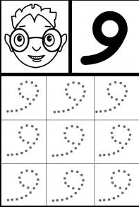
و ـــو ــوا وو ــوي
وردة وردة .....ة



وجـــه

وجـــه

وجــه

وجـــه

وجــه

وجـ...

وجــه

نـ ــنـ ــن ن مـن
نــور نــور نــ...
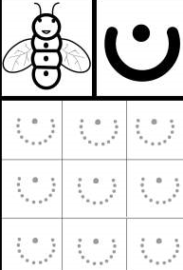


نــحـــلــة

.ــحـلــة

نــحــلــة

نـحـلـة

نــحـلــة

نــحــلـة

نـحـلــة

